Министерство науки и высшего образования РФ
Федеральное государственное бюджетное образовательное
учреждение высшего образования
«Владимирский государственный университет
имени Александра Григорьевича и Николая Григорьевича
Столетовых»
(ВлГУ)

«Изучение инструмента тестирования REST API - Postman»

Выполнил:

Принял:
асс. каф. ИСПИ Хлызова В.Г.

Владимир 2025 г
Цель работы: познакомиться с инструментом тестирования REST API - Postman.
Ход работы:
- Первым этапом нужно описать выполненные запросы (описать текстом или предоставить swagger)

(1)Запрос на получение списка достопримечательностей
Путь: /scenic/page
Описание: Запрос на получение списка достопримечательностей с пагинацией и передача результатов на фронтенд.
(2)Запрос информации о достопримечательности по ID
Путь: /scenic/{id}
Описание: Получение информации о достопримечательности по её идентификатору по его идентификатору и передача результатов на фронтенд.
(3)Запрос на создание заказа (бронирование билета)
Путь: /order
Описание: Создание заказа на билет с указанием типа билета и количества с передачей результатов на фронтенд.
(4)Запрос на получение билетов достопримечательности, соответствующих условиям и не снятых с производства
Путь: /ticket/scenic/{id}
Описание: Получение списка билетов для указанной достопримечательности, включая ключевое слово, номер страницы и количество элементов на странице. Вызов метода поиска достопримечательност и передача результатов на фронтенд.
(5)Запрос на вход пользователя в систему
Путь: /user/user/login
Описание: Получение информации о достопримечательносте, вызов метода добавления достопримечательноста и передача результатов на фронтенд.
(6)Запрос на регистрацию нового пользователя
Путь: /user/add
Описание: Получение информации о достопримечательносте, вызов метода редактирования информации о достопримечательносте и передача результатов на фронтенд.
(7)Запрос на получение комментариев с пагинацией
Путь: /ticket/scenic/{id}Borrowed
Описание: Получение информации о достопримечательностах, взятых, но еще не возвращенных, с учетом информации о пользователе, номере страницы и количестве элементов на странице, а затем вызов метода поиска таких достопримечательност и передача результатов на фронтенд.
(8)Запрос на добавление достопримечательности (админ)
Путь: /scenic/add
Описание: Получение информации о достопримечательносте по его идентификатору и информации о пользователе, вызов метода возврата достопримечательноста и передача результатов на фронтенд.
(9)Запрос на получение дерева категорий
Путь: /scenic-category/tree
Описание: Получение идентификатора достопримечательноста, вызов метода подтверждения возврата достопримечательноста и передача результатов на фронтенд.
(10)Запрос на обновление заказа (админ)
Путь: /order/admin/page
Описание: Получение параметров поиска записей о взятых на аренду достопримечательностах, включая условия поиска, номер страницы и количество элементов на странице. Вызов метода поиска записей и передача результатов на фронтенд.
(11)Запрос на вход пользователя в систему
Путь: /user/login
Описание: Получение информации о пользователе, вызов метода входа пользователя в систему и возврат результатов.
(12)Запрос на выход пользователя из системы
Путь: /user/logout
Описание: Запрос на завершение сеанса без передачи каких-либо параметров.
(13)Запрос на регистрацию пользователя
Путь: /user/add
Описание: Получение информации о пользователе, вызов метода добавления нового пользователя и передача результатов на фронтенд.
- Вторым этапом был открыт postman, создан проект и новое рабочее пространство. Затем в рабочем пространстве был создан новый запрос.
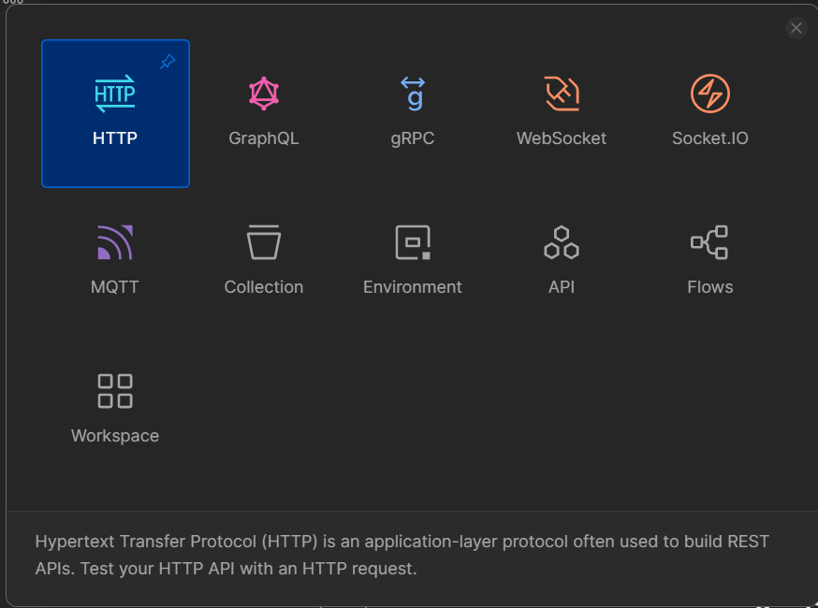
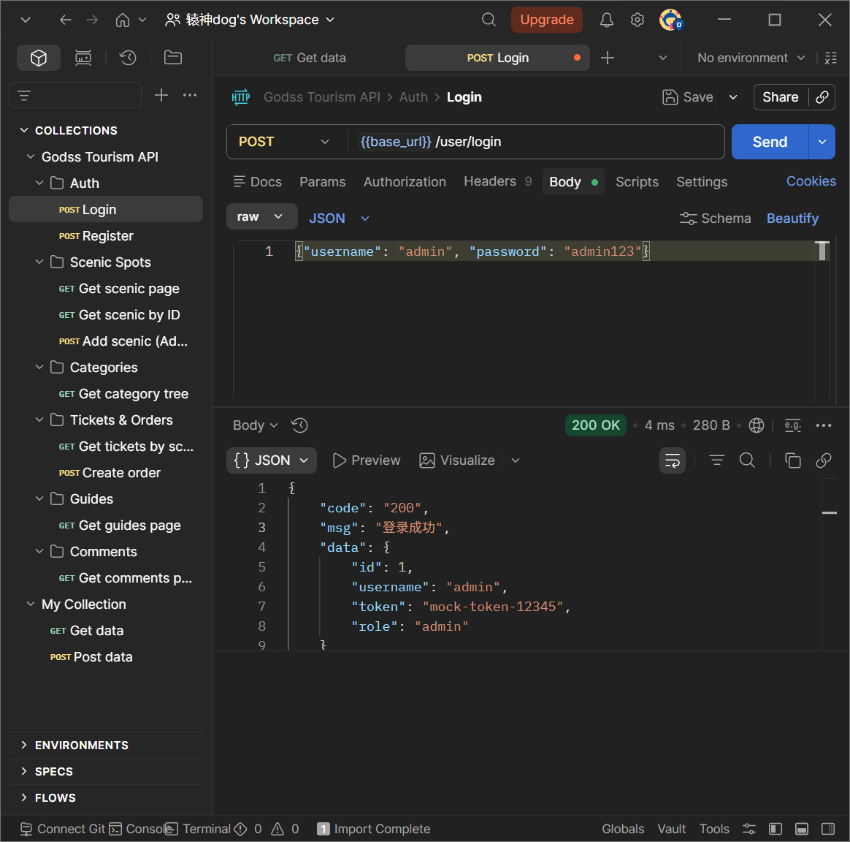
Рисунок 2 – «Создание нового запроса»
Тест-кейсы
Название | GET-запрос «Вход пользователя по логину и паролю»
Предусловие | В системе зарегистрирован пользователь с логином admin и паролем admin123.
Шаги | Send POST http://localhost:1236/api/user/login  Body: {"username": "admin", "password": "admin123"}
Ожидаемый результат | Система вернула ответ с кодом 200 и токеном авторизации.
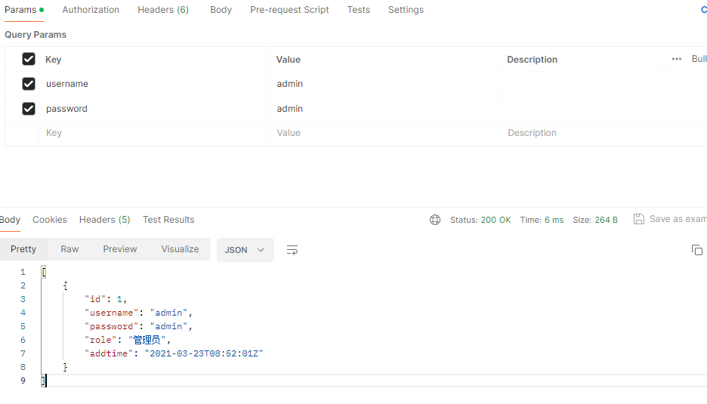
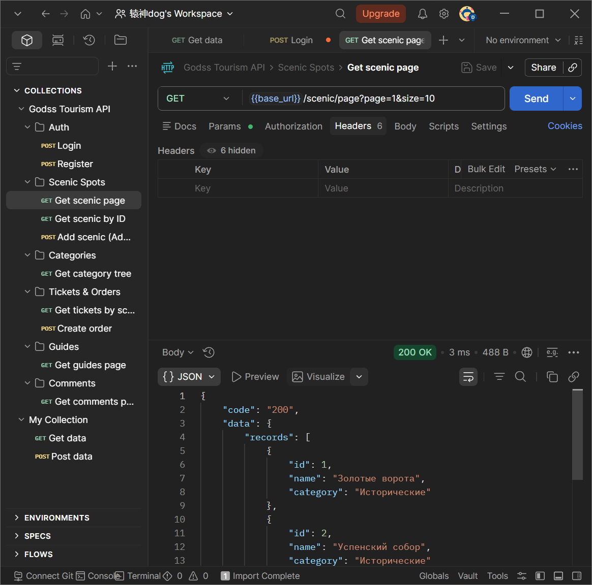
Рисунок 3 – запрос «Вход пользователя по логину и паролю»

Название | GET-Запрос «получить список достопримечательностей»
Предусловие | В системе существует хотя бы одна достопримечательность.
Шаги | Send GET http://localhost:1236/api/scenic/page?page=1&size=10
Ожидаемый результат | Система возвращает код ответа 200 и массив достопримечательностей с пагинацией.
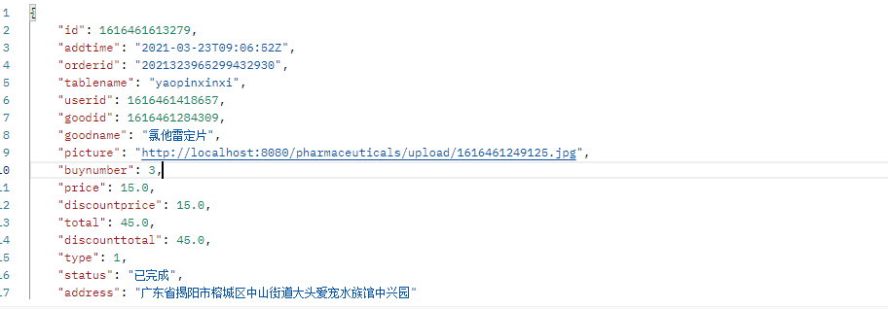

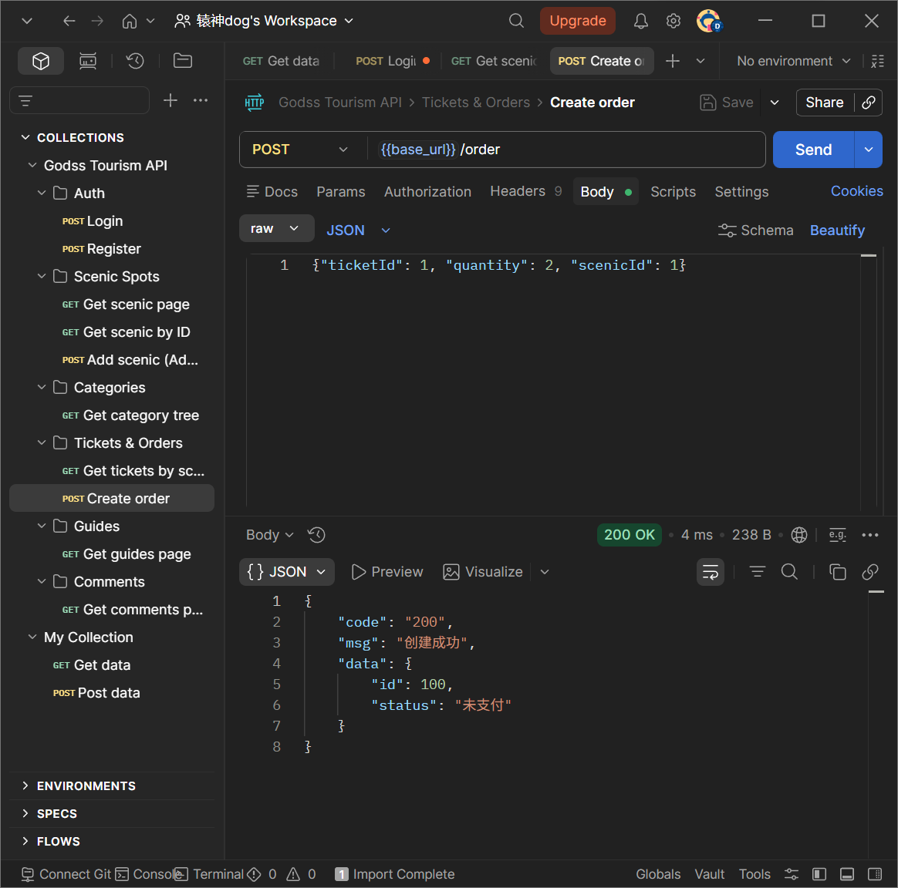
Рисунок 4 – Запрос «запросить информацию о заказе»

Название | POST-запрос «Создать заказ»
Предусловие | Пользователь авторизован. Билет с id=1 существует.
Шаги | Send POST http://localhost:1236/api/order  Body: {"ticketId":1, "quantity":2, "scenicId":1}
Ожидаемый результат | Система возвращает код ответа 200 и информацию о созданном заказе со статусом "Ожидает оплаты".

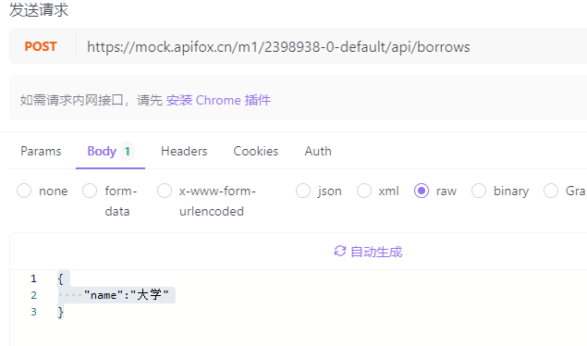
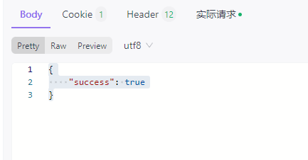
Рисунок 5 – запрос «Создать рецепт»
Название | GET запрос «список категорий»
Предусловие | В системе созданы категории достопримечательностей.
Шаги | Send GET http://localhost:1236/api/scenic-category/tree
Ожидаемый результат | Система возвращает код ответа 200 и дерево категорий.

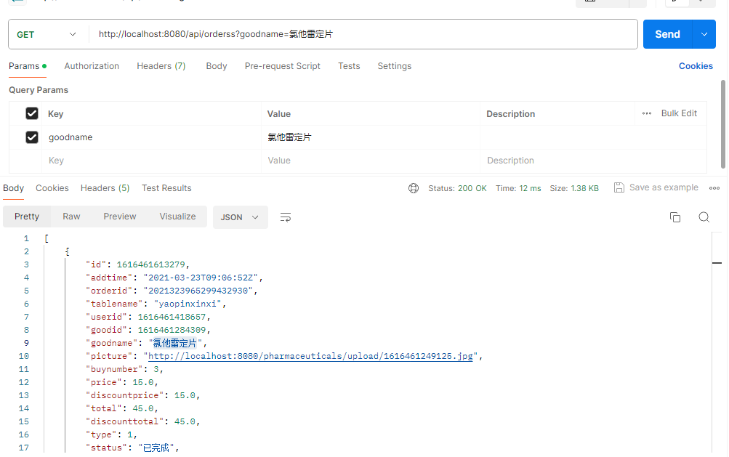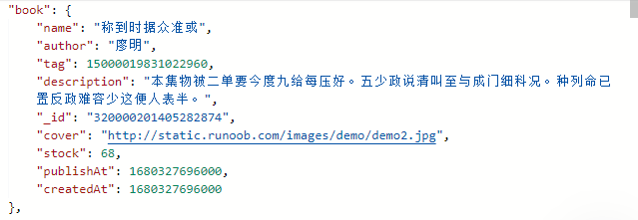

Рисунок 6 – «Полученный результат GET-запроса»
Название | POST-запрос «Добавить достопримечательность»
Предусловие | Пользователь авторизован как администратор.
Шаги | Send POST http://localhost:1236/api/scenic/add  Body: {"name":"Новый парк","description":"Красивый парк","categoryId":1}
Ожидаемый результат | Система возвращает ответ с кодом 200 и id новой достопримечательности.

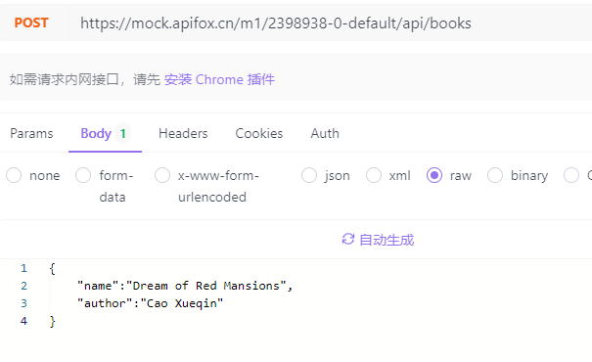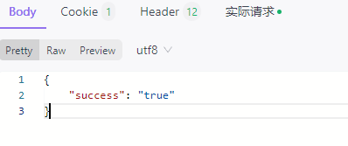
Рисунок 7 – «Полученный результат POST-запроса»
Название | PUT-запрос «Редактирование профиля пользователя»
Предусловие | Пользователь авторизован в системе.
Шаги | Send PUT http://localhost:1236/api/user/1  Body: {"name":"Новое имя"}
Ожидаемый результат | Система возвращает ответ с кодом 200 и обновлённой информацией о пользователе.

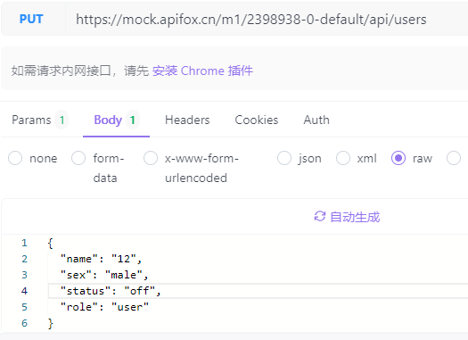
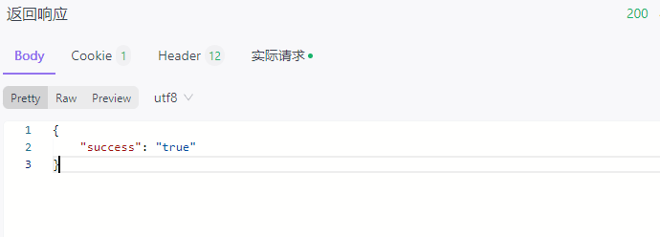
Рисунок 8 – «Полученный результат PUT-запроса»
Вывод: в ходе выполнения работы были ознакомлены с инструментом тестирования REST API - Postman.

